分析力学导论

专业： 学号： 姓名： .

- 概念（5分/题，共30分）
  - 力场，保守力场，力的势场
力场：力是空间和时间的函数，这种力在空间的分布称为力场。
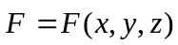
保守力场：可以表示为标量函数梯度的力场叫做保守力场。
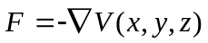
力的势场：与保守力场对应的标量函数在空间各处具有不同的数值，是一个标量场，在物理上称为力的势场。

  - 旋转非惯性系，科里奥利惯性力
旋转非惯性系：如果一个参考系相对于惯性参考系以角速度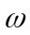转动，那么这个转动的参考系就是旋转非惯性系。
科里奥利惯性力：当质点以速度相对于旋转非惯性系运动时，质点还受到科里奥利惯性力。
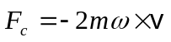

  - 质点组的柯尼希定理
质点组的柯尼希定理：质点组的总动能，可以分解为质点组跟随质心运动的动能和质点组相对于质心运动的动能两部分，这个关系称为质点组的柯尼希定理。
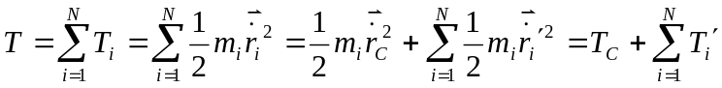

  - 刚体的自由度及其大小
刚体的自由度：描写刚体运动时独立变化的坐标变量的数目，一般情况下刚体运动的自由度为6，如果刚体的运动受到约束，自由度就更小。

  - 虚位移，虚功，虚功原理
虚位移：满足某瞬间的约束条件的、设想的位移，表示为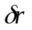。
虚功：在任意瞬间，力在虚位移下所作的功，称为虚功，表示为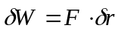。
虚功原理：在理想约束条件下，力学系的平衡条件是作用在各质点上的主动力所作的虚功之和等于零。
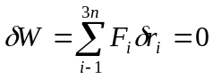

  - 哈密顿原理
哈密顿原理：对于一个保守的完整力学体系，其运动真实轨道的哈密顿作用量为极值。
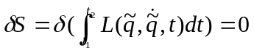
- 填空（5分/题，共25分）
  - 在平面极坐标系中，质点的位矢的表达式为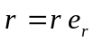，速度的表达式为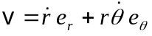，加速度的表达式为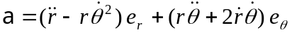。
  - 在有心力作用下，质点的轨道微分方程（即比内公式）为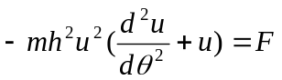。
  - 质点组的角动量定理：质点组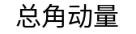随时间的变化率等于作用在质点组上的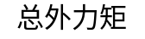，与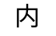力的作用无关，用公式表示为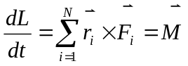。
  - 惯量矩阵的对角元素J_{xx}其实就是关于x轴的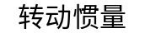，其表达式为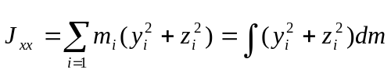。
  - 对于保守力学系，拉格朗日方程为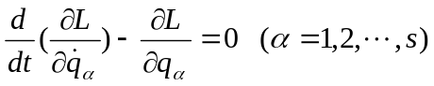。

- 计算（15分/题，共45分）
  - 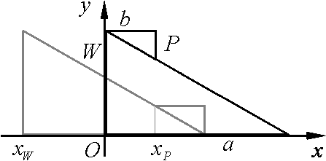如右图所示，一个大楔子（重量为W，水平边长为a）放在水平面上，在它的斜面上放置一个形状相似的小楔子（重量为P，水平边长为b）。小楔子自大楔子的顶部静止下滑，当求小楔子完全下滑到水平面时，大、小楔子分别移动了多少距离？
  - 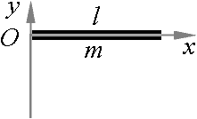长为l的均匀棒，一端以光滑铰链悬挂在固定点，若起始时，棒自水平位置静止开始运动，当棒通过竖直位置时铰链突然松脱，棒开始自由运动。在以后的运动中，当棒的质心下降h距离时，棒已转过多少圈？（要求：用角动量定理求棒的角速度）
  - 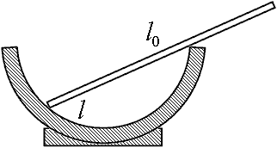如右图所示，一条长度为l₀、质量为m的均匀棒，斜靠在固定的半球形碗的边缘，一端置于碗内（碗是光滑的，半径为r）。已知棒在碗内的长度为l (l<2r)。用虚功原理证明棒的全长为